Psychomotorický vývin dojčaťa (voľne podľa Vlacha)

Vek (v mesiacoch) | Poloha na chrbte | Posadzovanie | Poloha na bruchu | Vzpriamená poloha | Jemná motorika | Reč  a sociálne správanie
0  (novorodenec) | flekčné držanie HK a DK, ruky sú prevažne v pästiach, vrodené reflexy  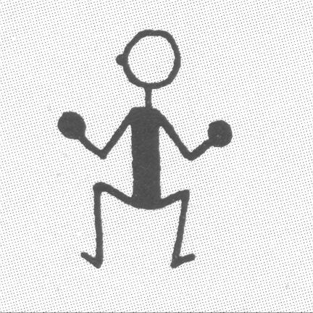 | pri ťahu do sedu neudrží hlavu v predĺžení s trupom  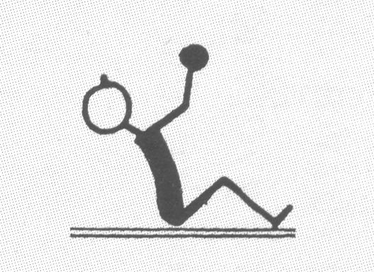 | nedvíha hlavu, flektované HK, pod hrudníkom, flekčné držanie DK  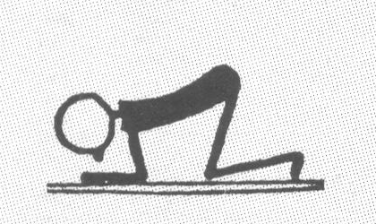 | reflexný stoj, reflexná chôdza  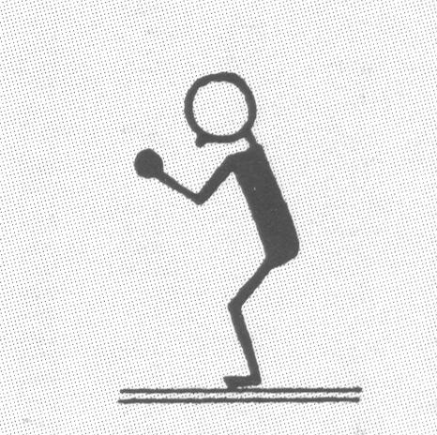
3 | prechod do začiatku cielenej motoriky  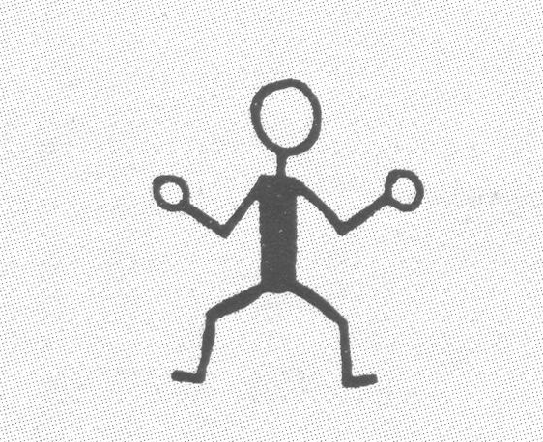 | udrží hlavu v predĺžení s trupom, do sedu sa aktívne nepriťahuje  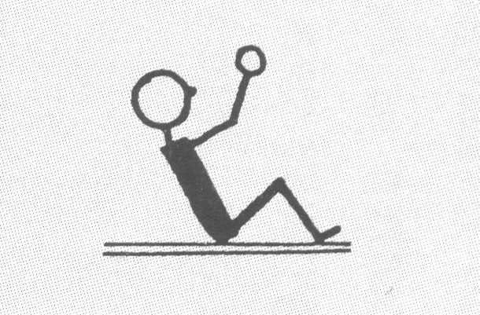 | Dvíha hlavu v uhle 50-90° nad podložku, zdvih je symetrický s oporou na predlaktiach, ruky držia voľne, predlaktie sa posúva pred hrudník.  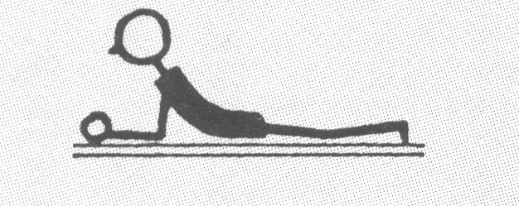 | oprie sa o špičky, váhu tela neudrží  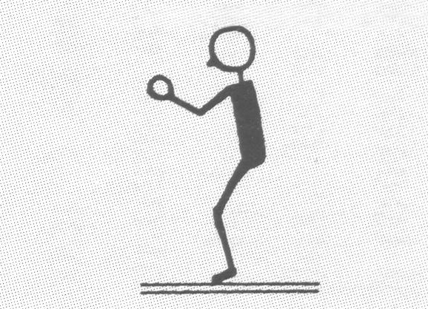 | ruky sú vo vzájomnej interakcii, dieťa ich pozoruje | usmieva sa, reaguje na zvuk zmenou motoriky
6 | začína sa pretáčať na brucho | aktívne sa priťahuje do sedu  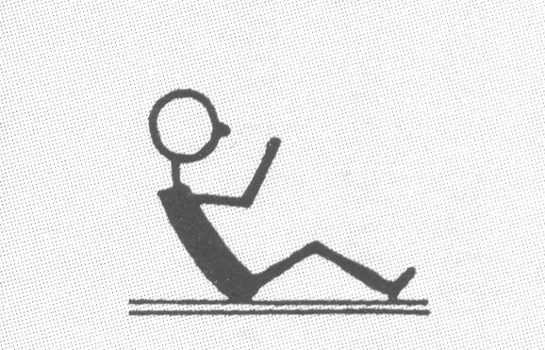 | dvíha hlavu a hrudník, opiera sa o natiahnuté predlaktie, dlaň je otvorená, prsty vejárovito roztiahnuté  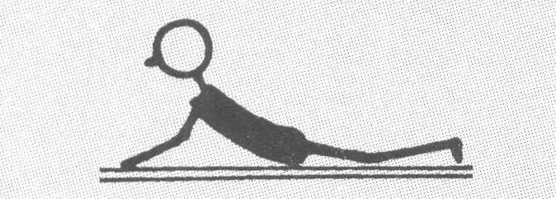 | pri držaní v podpazuší udrží váhu svojho tela  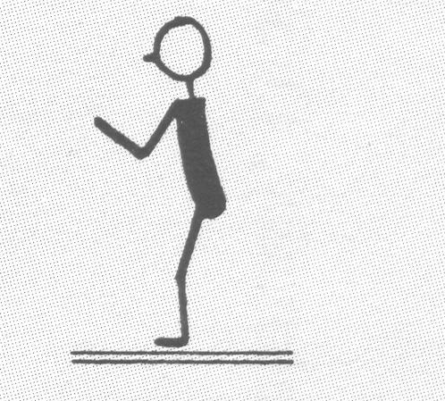 | siaha po hračke, hračku uchopí do päste s palcom čiastočne v opozícii k ostatným prstom | nájde zdroj zvuku očami, začína vyslovovať slabiky
9 | rýchly vývin cielenej pohyblivosti | samo sa posadí, sedí pevne, vyvažuje sa pri vychýlení z vertikálnej polohy | koordinovane lezie  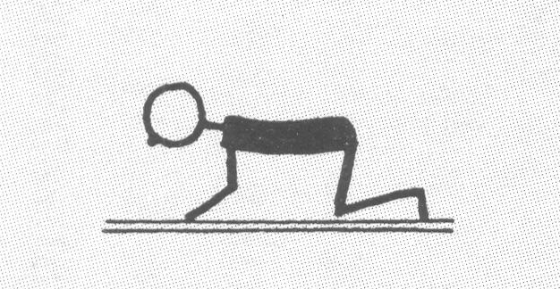 | postaví sa samo k nábytku  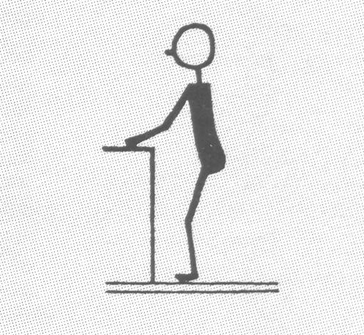 | dokáže uchopiť malý predmet s pomocou ukazováka a palca v opozícii | zdvojuje slabiky, napodobňuje jednoduchú aktivitu
12 |  |  | vylezie na schod či inú plochu vysokú cca 20 cm | Stojí bez držania, chodí samo alebo s oporou za ruku | uchopí predmet na požiadanie ho podá, vkladá malé predmety do nádoby | používa aspoň 2 zmysluplné slová
(Lebl, J. a kol., 2003)

